附件 1. 地址详情及交通路线

中国疾病预防控制中心昌平新址

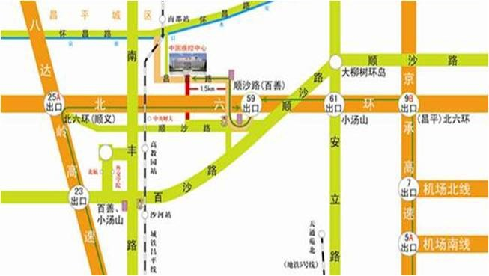

出租车：

从八达岭高速 25A 出口上北六环，或从京承高速 9B 出口上北六环，在北六环顺沙路出口

（59 号出口）出收费站，见红绿灯右转，100 米后见红绿灯再右转过孟祖桥，1 公里后见疾控 中心路标，左转沿昌百路行 1.5 公里即到。

地铁及摆渡车：

乘坐地铁至地铁昌平线“沙河高教园”站下车，B2 出口出站至公交站牌处乘坐中国疾控 中心摆渡车。摆渡车从地铁站发车时间为 7:40、8:00、8.30 及 9：00 至 19:00 的每个整点。

酒店 1：北京大宅门迎祥商务酒店

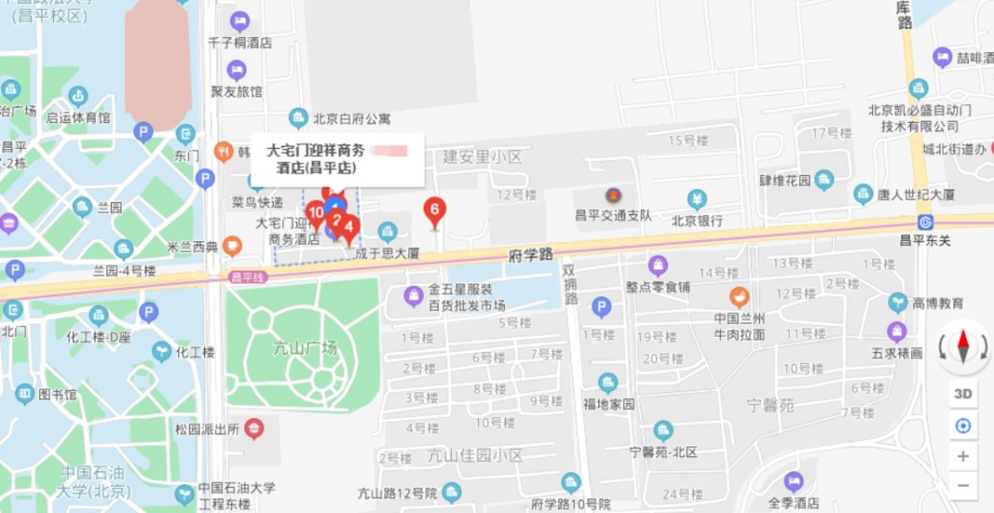

地址：北京市昌平区府学路 23 号 电话：010-80116060 交通路线：乘坐昌平线地铁， 昌平东关地铁站下车，经 D 出口，步行 840 米抵达酒店。

酒店 2：桔子酒店(昌平西关店)

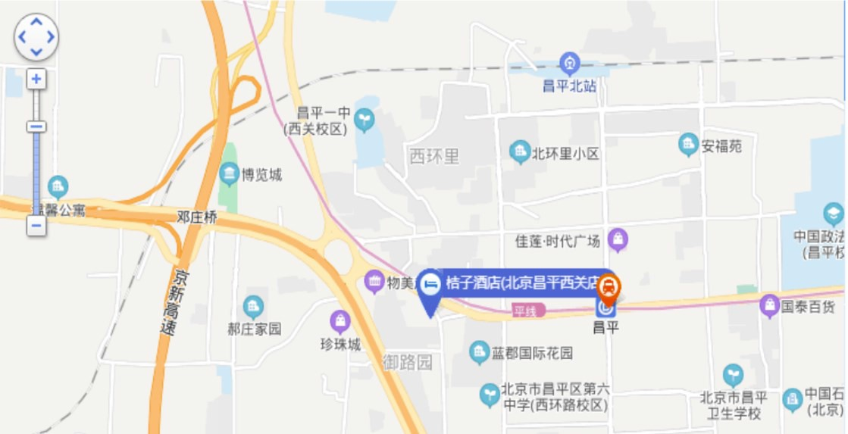

地址：北京市昌平区城角西路 1-5 号 电话：010-60781988 交通路线：乘坐昌平线地铁， 昌平地铁站下车，经 A 出口，步行 929 米 抵达酒店

附件 2 参加培训班人员回执表

|  |  |  |  |  |  |  |  |  |  |
| --- | --- | --- | --- | --- | --- | --- | --- | --- | --- |
| 个人信息 | | | 联系地址 | | | | 联系方式 | | |
| 姓 名 | 性 别 | 职务/ 职称 | | 工作单 位 | 单位所 在地 | 是否隶属于西部 12 省(区、 市)范畴 | | 联系电 话 | 电子邮 箱 | |
|  |  |  | |  |  |  | |  |  | |
|  |  |  | |  |  |  | |  |  | |

请参会人员将回执表于 2021 年 7 月 1 日之前发送至联系人邮箱：

[rabies58900896@126.com](mailto:rabies58900896@126.com)。